

faculteit INDUSTRIëLE INGENIEURSWETENSCHAPPEN

**TechnologieCAMPUS Brugge**

**Planning & Three Tier**

**Schooljaar: 2019 - 2020**

**Vak: Lab programmeertechnieken**

**Groepsleden: Lander Buysse, Laure Buysse**

# Three Tier Architecture

De software voor dit project maakt gebruikt van de ‘three tier approach’. Dit omdat deze aanpak enkele grote voordelen biedt:

* De code is vrij simpel te onderhouden.
* De code is makkelijk te testen.
* Herbruikbaarheid van de code is zeer groot.

Three tiet heeft zijn naam te danken aan de structuur waarin de code wordt opgebouwd. Er wordt namelijk gebruik gemaakt van drie lagen, ook wel tiers genoemd.

De bovenste laag in dit systeem noemt men de top layer. Deze laag is zich niet bewust van de hardware van het systeem of hoe de hardware geïmplementeerd is. Deze laag communiceert met de laag onder zich om zo een gemakkelijk te gebruiken systeem voor de gebruiker te bekomen. In dit project zal de top layer gebruik maken van een state machine model.

De laag onder de top layer is de middleware layer. De middleware layer is zich, in tegenstelling tot de top layer, wel bewust van de hardware. Hoe de hardware geïmplementeerd is, interesseert deze laag zich echter niet. Afhankelijk van de hardware kan de middelste laag dienen als vertaler tussen de top layer en de driver layer alsook dienen om verdere berekeningen te doen die nodig zijn voor de top layer.

De onderste laag is de driver layer. Deze laag is volledig afhankelijk van de hardware en dus het type microcontroller dat wordt gebruikt. In deze laag bevindt zich de implementatie van de drivers die de hardware nodig heeft. Algemene requests van de middleware layer worden hier vertaald voor de hardware.

Hieronder is te zien hoe de three tier approach in dit project toegepast. In dit driver layer ziet men alle drivers die nodig zijn om de nodige componenten aan te sturen:

* Speaker driver
* Lcd driver
* Joystick driver
* Button driver
* LED driver

De laag hierboven (middelware layer) zal de specifieke hardware drivers verbinden met de state machine in de top layer. Hier worden ook extra berekeningen gedaan waar nodig.

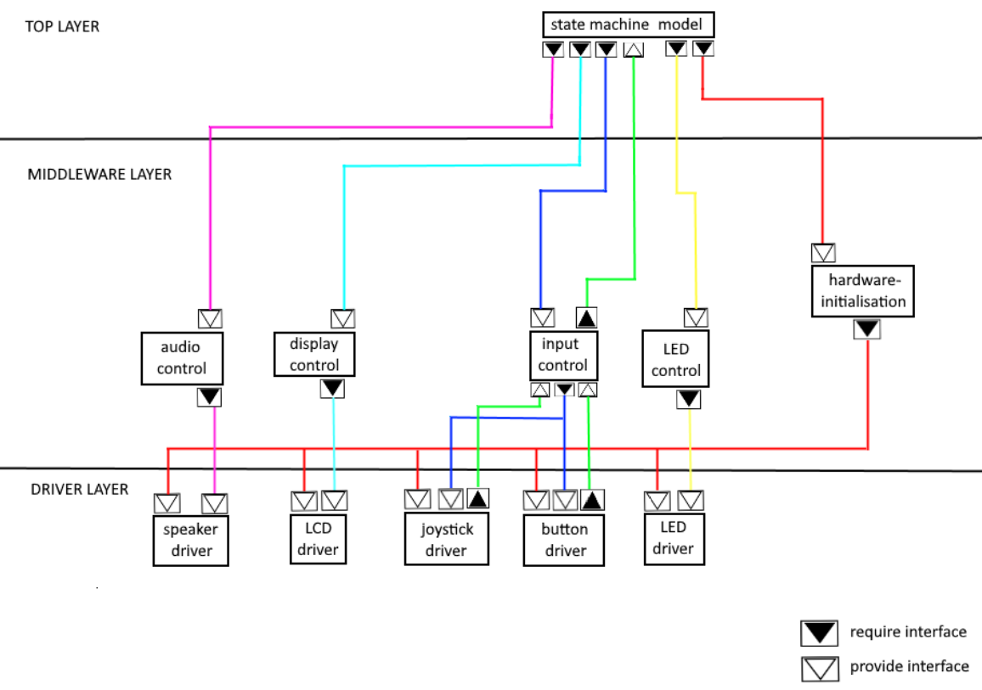

# Planning

Op de figuur is de planning te zien van het project. Enkele belangrijke deadlines hierbij zijn:

* 02.10.2019 : indienen FRS (voorlopig versie)
* 09.10.2019 : indienen Three Tier Architecture
* 11.12.2019 : presentatie
* 18.12.2019 : indienen verslag

